中文科小一教育電視節目
參考資料
一. 節目名稱：動感世界
二. 適用階段：第一學習階段(小一)
三. 學習範疇：語法（動詞）
四. 學習重點
- 認識常用的動詞及動量詞。
- 初步了解動詞重疊的意義。

五. 節目簡介
本節目通過蜜蜂王國編寫有史以來第一本書的有趣故事，講解有關動詞的知識。共分為以下五部分：
第一部分： 蜜蜂王國女王認為：一個國家怎能沒有書呢？老百姓又怎能不讀書呢？於是和楚楚、蜜蜜兩位蜜蜂姑娘商量，決定編寫一本有關動詞的書。女王把這個難巨任務交給兩位姑娘。楚楚和蜜蜜告別女王，一塊兒到人類世界去採集動詞。這一部分介紹了動詞的定義，並以《蜜蜂歌》中的動詞為例。
第二部分： 楚楚和蜜蜜飛過交通繁忙的公路、鐵路以及機動遊戲裝置高速運轉的遊樂場，最後飛進一所小學校。通過觀賞小朋友們跳繩、跳遠、跑步、打球等體育活動，以及聽、說、讀、寫、做遊戲等學習活動，兩位姑娘採集到許多常用的動詞。當老師、同學們一起唱《動詞重疊歌》時，兩隻蜜蜂無意中驚擾了小朋友們的活動，頓時天下大亂。
第三部分： 楚楚和蜜蜜悄悄地飛進女教師的手提包裏，和女教師一塊兒回家。在家裏，兩位蜜蜂姑娘為驚擾學習活動一事向老師道歉，並向老師請教了動詞重疊的意義和作用。
第四部分： 楚楚和蜜蜜飛到動物世界，動物們正在爭論誰最有本領，爭論中帶出了一連串的動作和相應的動詞。兩位蜜蜂姑娘還和動物們討論了動量詞的用法。
第五部分： 蜜蜂王國舉行「成書大典」，楚楚和蜜蜜將《動感世界》一書獻上。女王興奮地說：一個國家有了書就有了知識，有了知識就有了希望。

- 活動建議
- 教師可用啟發、提問的方式與學生一起討論本節目的教學重點：
- 動詞的定義：
有關動詞的定義，現代漢語教科書一般都從抽象意義和語法功能兩方面加以詳細論述，頗為複雜。然而對一年級的小學生而言，只要大致了解：「動詞就是表示人或事物的動作、變化的詞」也就足夠了。諸如人類或動物的吃、喝、玩、走、跑、跳，以至自然界的花開花謝、風雨雷電、日月更替、星球轉動等等，都可歸於動作或變化的範疇。

- 動詞重疊的意義：
- 動詞重疊有時表示嘗試意思。例如：小明在學習英文方面有困難，大家一起來動動腦筋、想想辦法，看怎樣才能幫助他。這裏的「動動腦筋」、「想想辦法」，就有嘗試一下的意味。
- 動詞重疊有時又表示動作時間比較短暫，還含有輕鬆隨便的含意。例如：做功課做了這麼久，我們不如唱唱歌、跳跳舞、休息休息啦！意即唱一下歌，跳一下舞，休息一下，輕鬆輕鬆，時間不長。

- 動量詞――就是表示動作或變化數量的詞。本節目介紹了一些最常用的動量詞：
- 次、回――「次」、「回」都表示動作的次數，一般用於反復出 現的事情，動作所用的時間比較長。例如：老黃的家我去過三次，或：老黃的家我去過三回。又如：我沿着小路來來回回跑了三次，或：我沿着小路來來回回跑了三回。「次」、「回」往往可以互相替代，但「次」字用得更為廣泛。
- 下―― 一般用於短時間的動作。例如：頂樓的大鐘噹噹地敲了十二下。又如：我拍了一百下皮球。這裏的「下」都不能換成「次」，若寫成：「我拍了一百次皮球」就錯了。
- 遍――某個動作從開始到結束的全過程稱做一遍，即從頭到尾做一次的意思。例如：《西遊記》這部小說我看過三遍。又如：我把這首歌從頭到尾唱了一遍。
- 還有些動量詞是從與動作相關的名詞那裏借用而來，稱為借用動量詞。好像「看了一眼」的「眼」字，「咬了兩口」的「口」字，「踢了三腳」的「腳」字，都是借用動量詞。

- 教師可挑選一些與學生們的學習活動、文體活動以及日常生活密切相關的常用動詞，諸如：聽、說、讀、寫、唱、跳、吃、喝等等――這些動詞在本節目中都反復出現過，教師可讓學生利用這些動詞來書面或口頭造句。也可以讓學生們先將動詞重疊，然後再造句。教師還可列出一些缺少動詞或動量詞的句子，讓學生做填充練習。

- 教師可參考本節目展示的種種形式，以遊戲活動來學習筆順。例如教師可將學生分為兩組：一組做動作，另一組說出相應的動詞或動量詞。也可以指導學生們齊唱《動詞重疊歌》，以提高學生們學習動詞的興趣。

- 學生可完成本節目附設的工作紙，以鞏固所學。

附錄一：
《動詞重疊歌》

唱唱歌，跳跳舞，
跑跑步，踢踢球，
玩玩遊戲、跳跳繩，
我是個活潑的小學生。

聽聽、說說、讀讀、寫寫，
樣樣本領要學到手；
想想問題、動動腦筋，
學習學習再休息休息；
我是個勤奮的小學生。
附錄二：參考答案

一. | 圖1――.跑步 圖2――看看書 圖3――踢踢球
 | 圖4――唱唱歌 圖5――.跳舞.
二. | 1.睡 2.說 3.吃
三. | 1.次（回） 2.回（次） 3.遍 4.下

《動感世界》工作紙
姓名：__________________ 班級：______________
學號：__________________ 日期：______________

- 先把動詞圏起來，再連線到對應的照片：
1. | 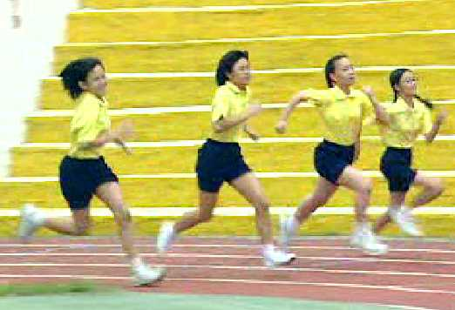 | ․ 例： | ․踢踢球
2. | 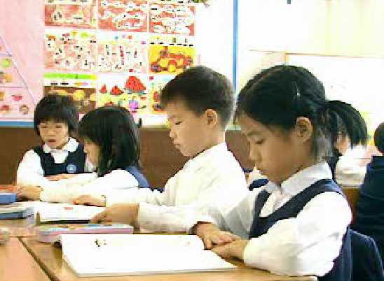 | ․ | ․跑步
3. | 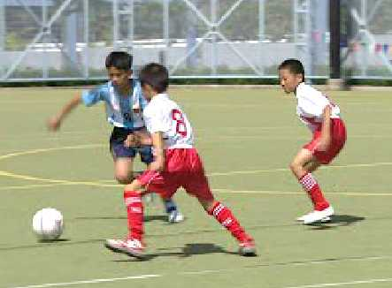 | ․ | ․看看書
4. | 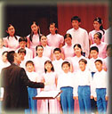 | ․ | ․跳舞
5. | 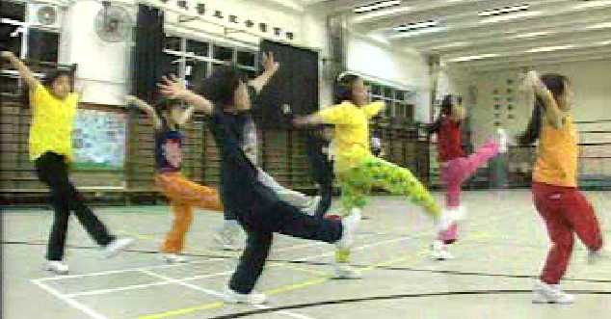 | ․ | ․唱唱歌
- 根據照片，填上動詞：
1. | 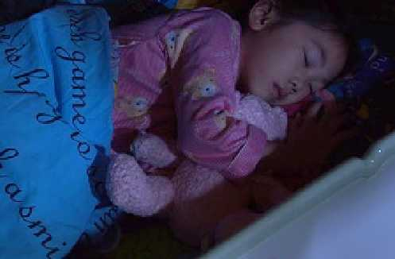 |  | 例：  睡 覺
2. | 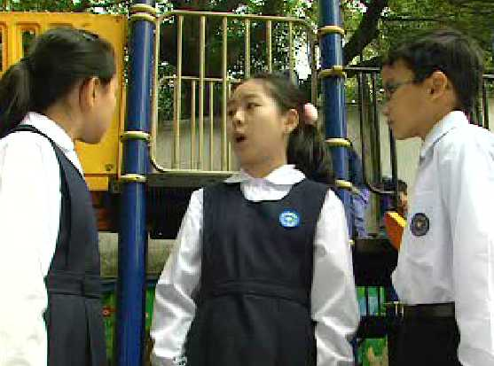 |  | 話
3. | 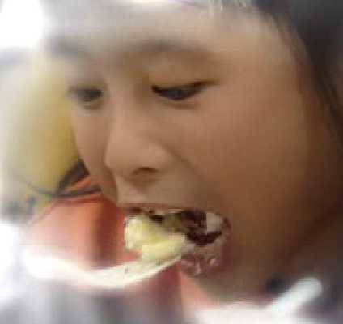 |  | 東西

- 選擇動量詞：次、回、下、遍，填在括號（ ）內：
例：我拍了五（下）皮球。
  - 海洋公園我去過四（ ）。
  - 海洋公園我去過四（ ）。
  - 這本書我從頭到尾看了三（ ）。
  - 中午十二時，鐘敲了十二（ ）。

